药品追溯码打印规范通知

根据2022年06月23日国家药监局发布《药品追溯码标识规范》，2023年06月23日起正式实施也可提前使用新规范码。新要求如下：

1. 药品追溯码标识的内容应包括：追溯码名称、条形码、药品标识码及序列号、消费者查询方式。（详情见附件）
2. 截止2023年2月15日我公司十二条追溯码生产线硬件和软件均升级完成可达到国家局新药品追溯码要求。

为我公司药品追溯码达到标准规范和快捷查询，请采购中心在我公司现有的全部追溯码标签及小盒用完后在2023年06月23日前按下列图片印刷（尺寸根据实际情况调节）：

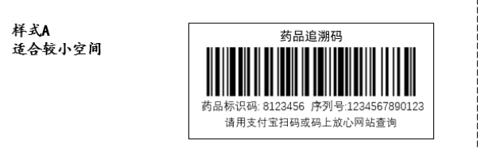

**新样式追溯码印刷后请采购部及时通知物流部分开存放、发放，一批里不能有两种。同时请采购部及时通知车间配套使用新样式中包码及大箱码。**

**新追溯码标签及小盒码印刷后、请各车间将新旧中包码及大箱码按批次分开使用（关注小盒码，与小盒码样式一起匹配新样式中包及大箱码），一批里不能有两种。**

请悉知！

生产管理部

2023年02月17日